Anleitung Blender Projection Mapping:

https://www.youtube.com/watch?v=ZKWM27XSNDs

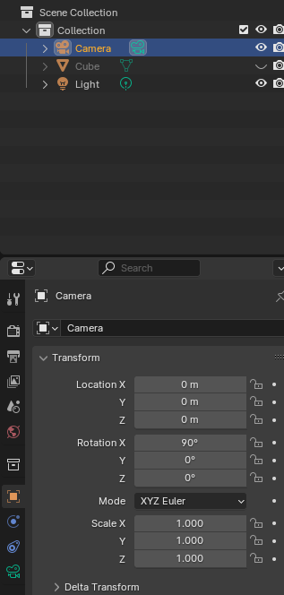
Kamera platzieren:

KameraView auswählen
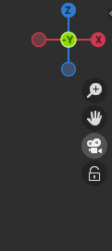
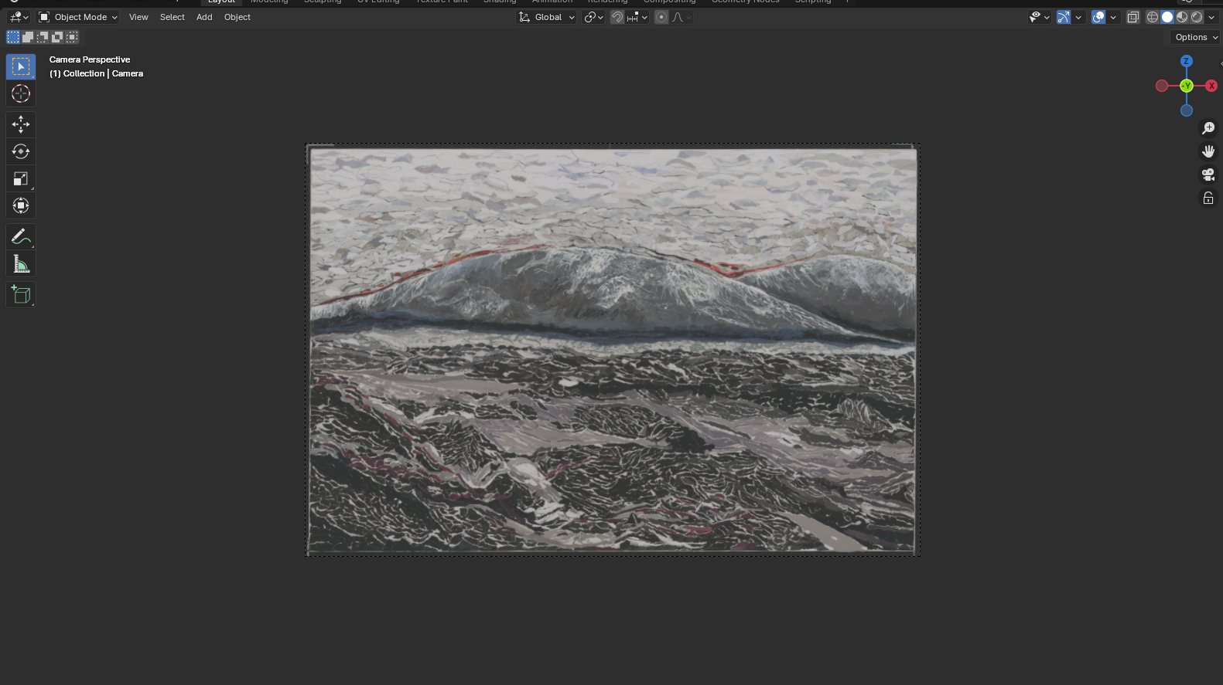
drag-n-drop das bild auf die Kamerafläche.

Seitenverhältnis eingeben.

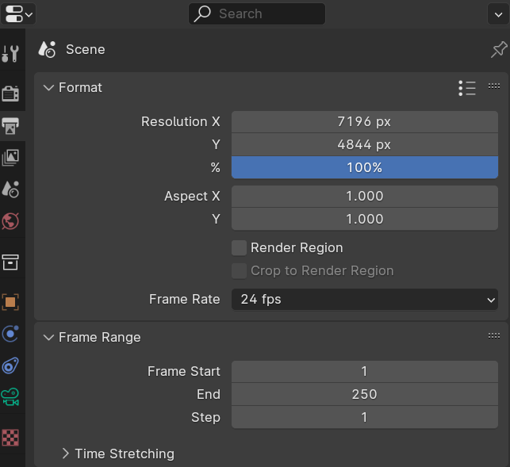

Dann im EditMode Mesh anpassen:
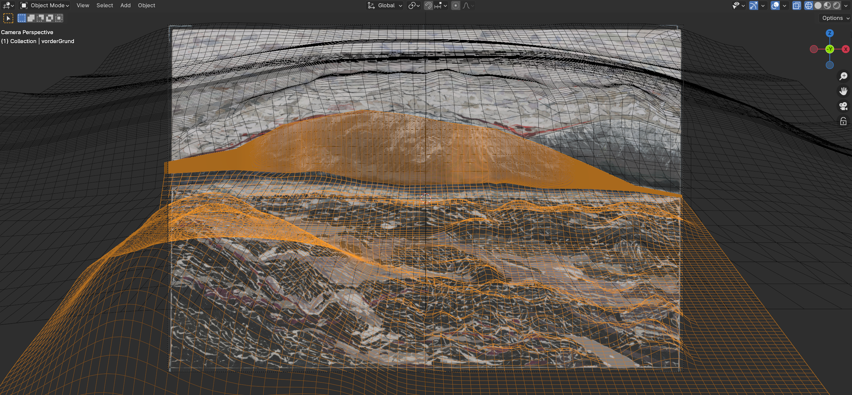
Dann im EditMode „u“ drücken und Project from View:

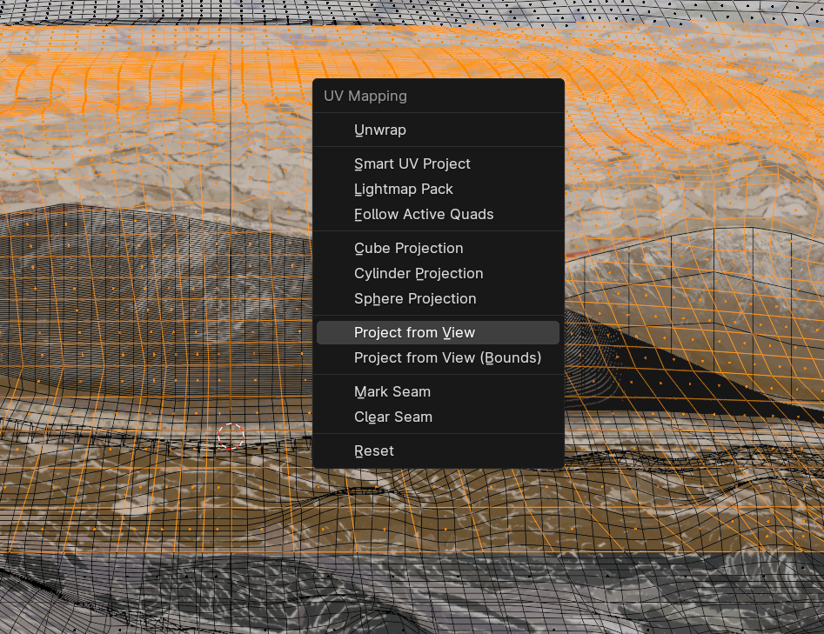

dann neues Material erstellen:
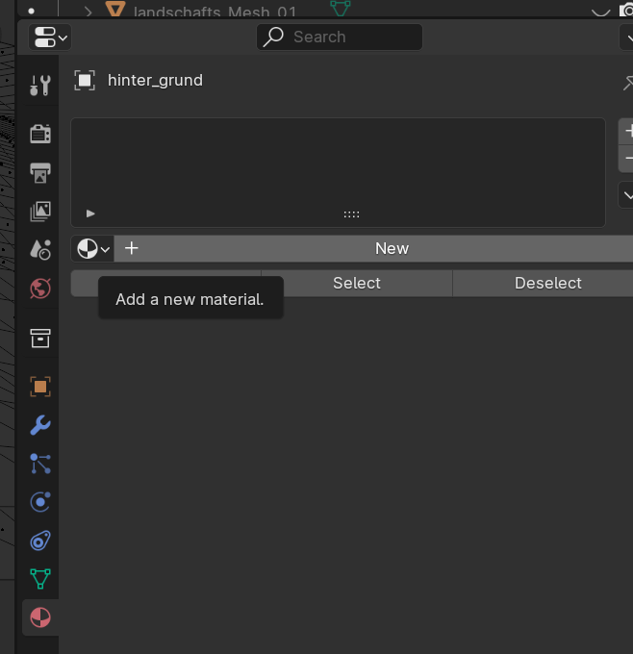
dann drag n drop jpg ins Shading Fenster:
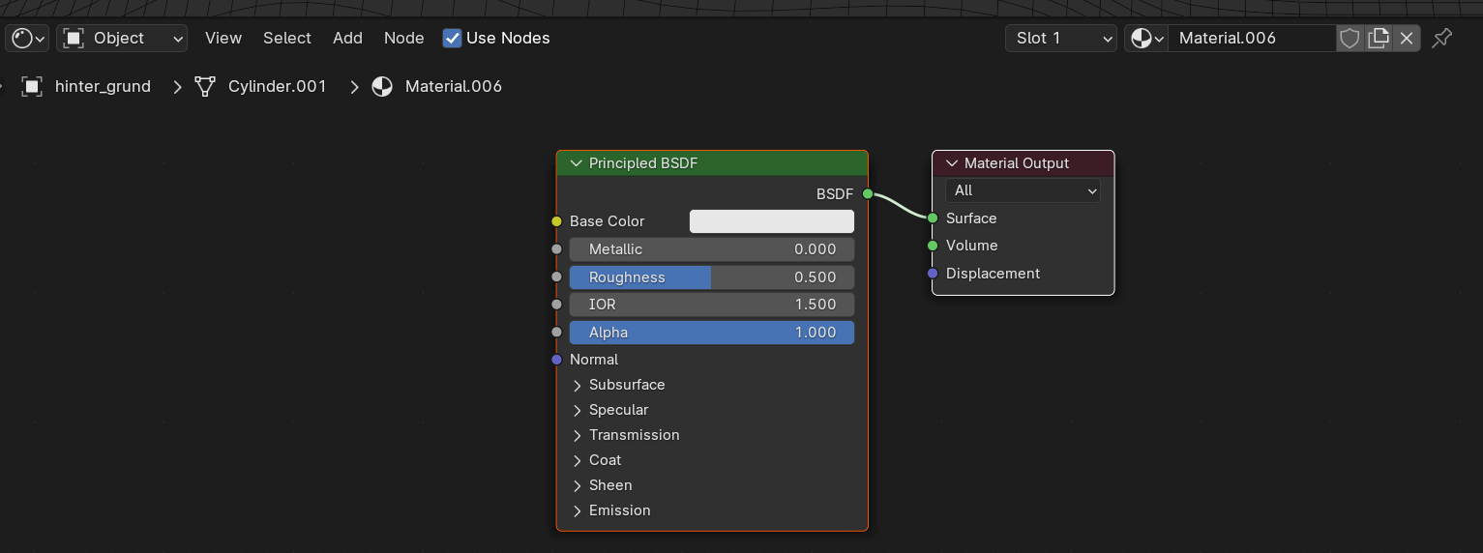
und das neue Fenster „color“ mit „base color“ verbinden.

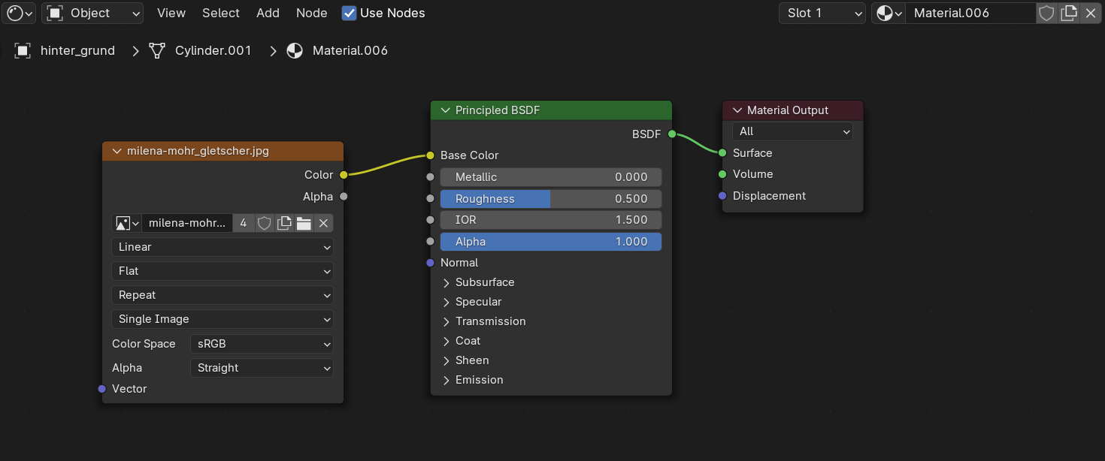
Surface of World -> color -> sky Texture:
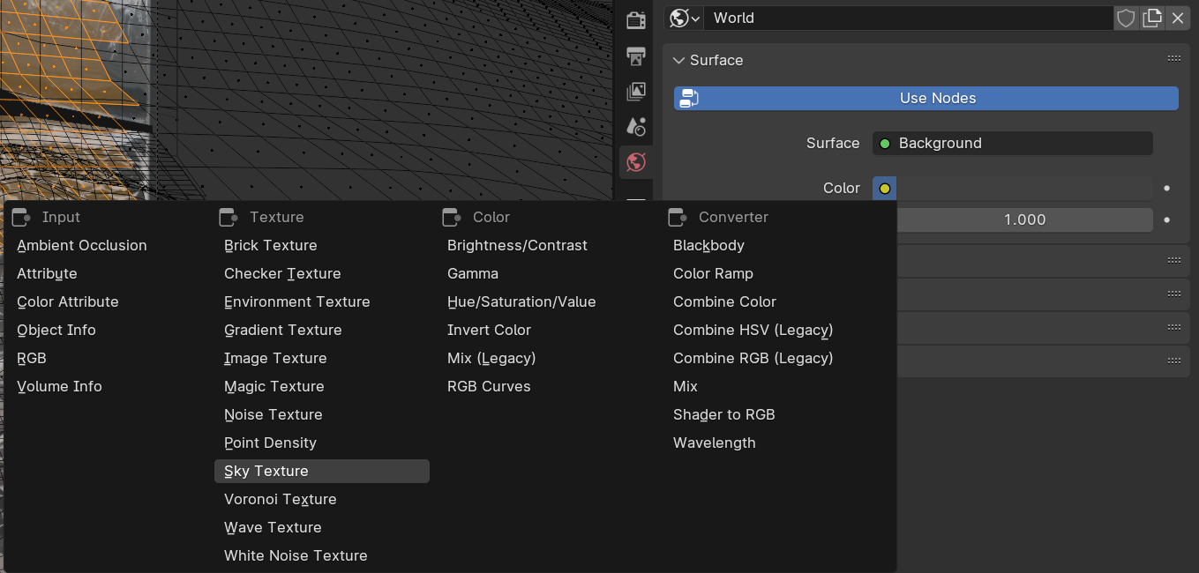

Shift + A im shading Window ->

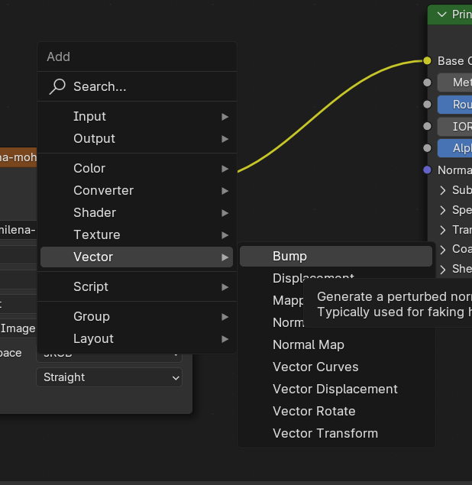
dann

